
Corporación Educacional Colegio “Sao Paulo”
Placilla 333, Estación Central
Unidad Técnico Pedagógica

Asignatura: Matemática
Profesora: Verónica Oñate Flores
Curso: 2º básico

Guía N°20 28/04/25
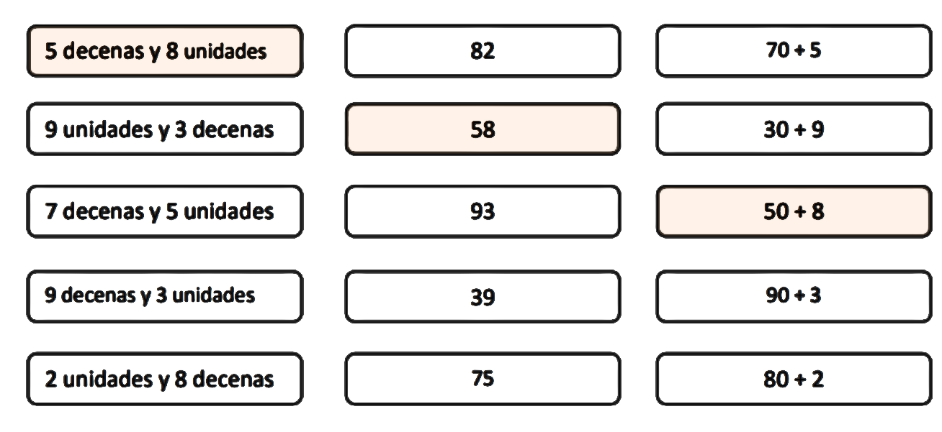
1.- Pinta del mismo color el número con su descomposición aditiva.
2.- Compone de forma aditiva , primero de manera pictórica (con dibujos de unidades y decenas) y luego simbólica (con números).
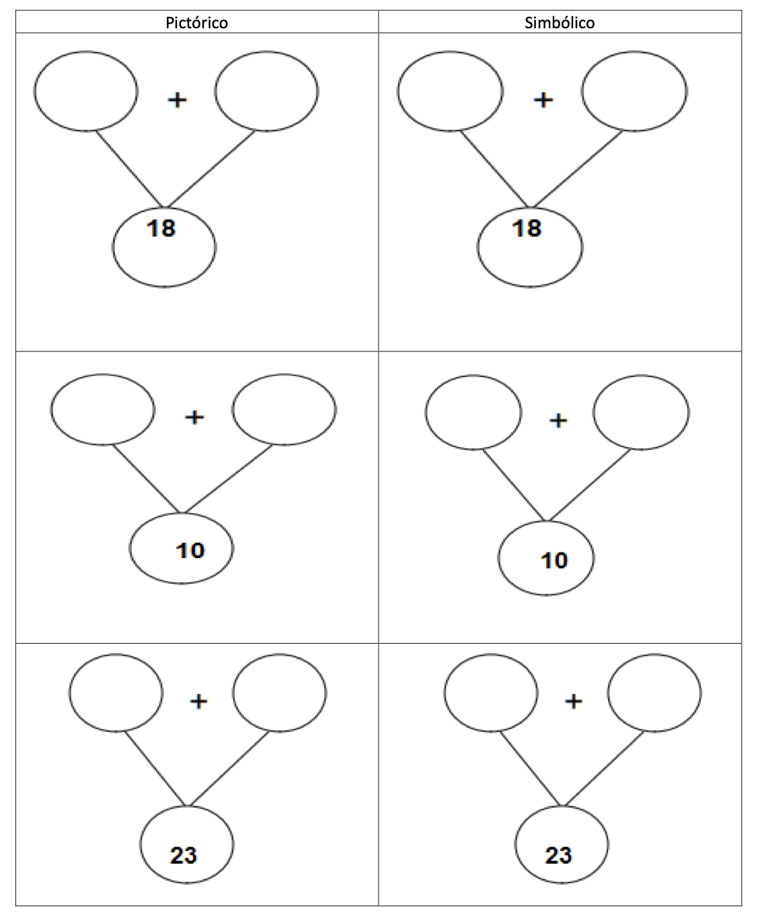
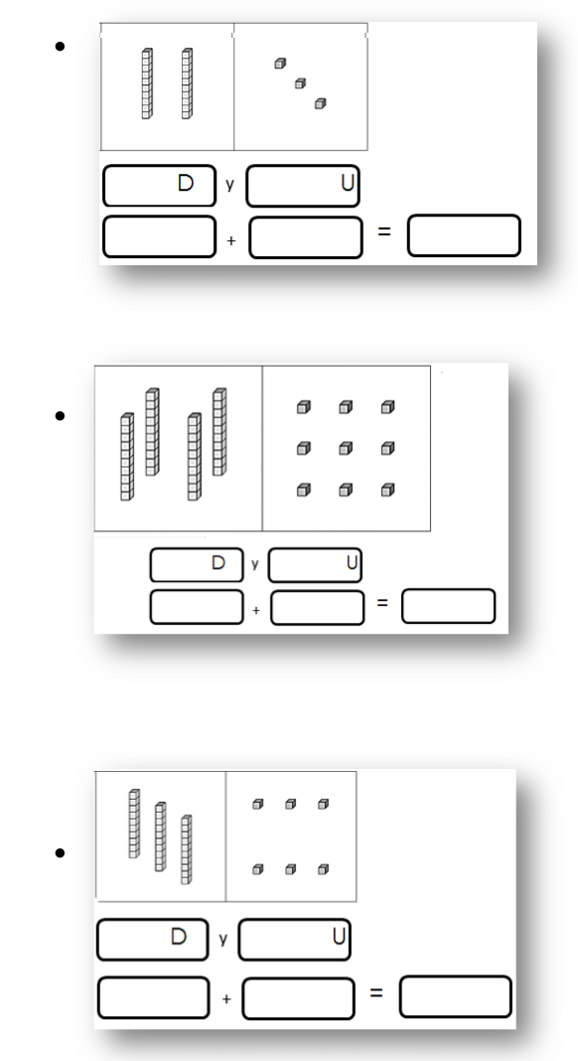
3.- Compone el número representado en cada caso.
4.- Usando fichas descompone aditivamente los números que se encuentran a continuación. Al lado de cada número dibuja cómo se ve representado con fichas. Usa una ficha grande para las decenas y una pequeña para las unidades.
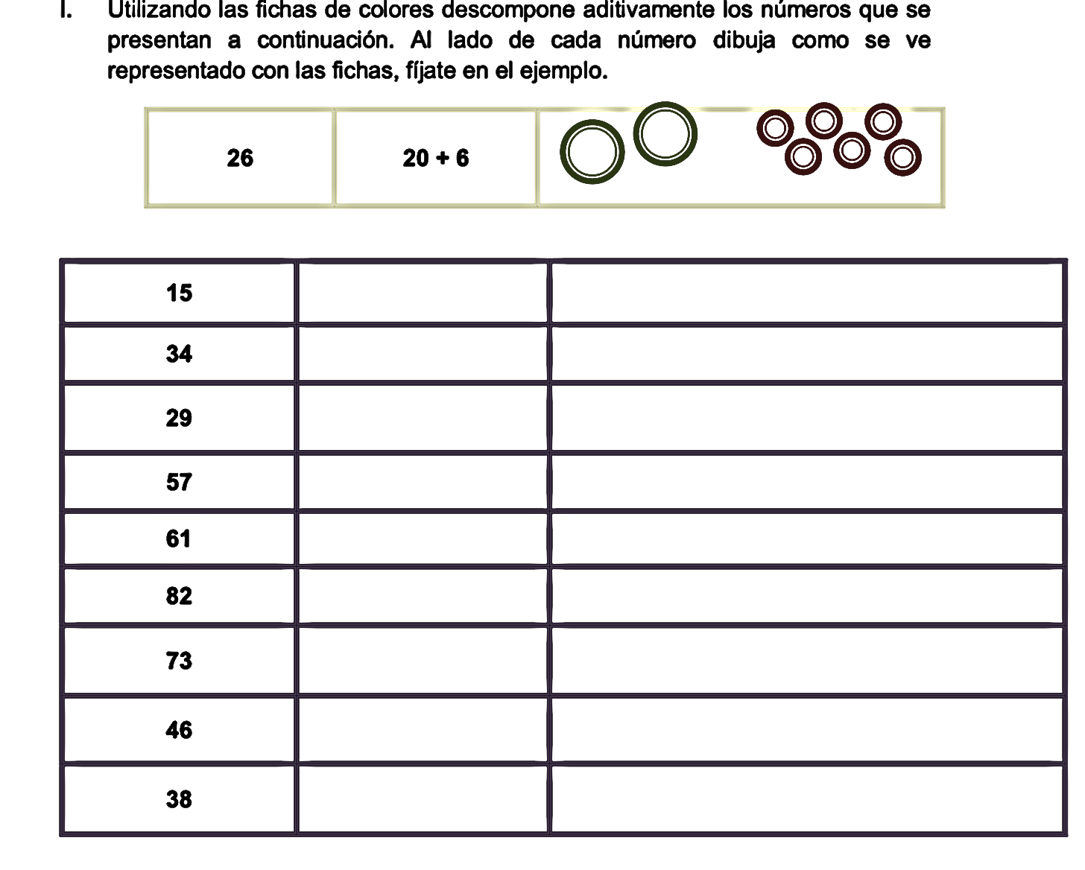
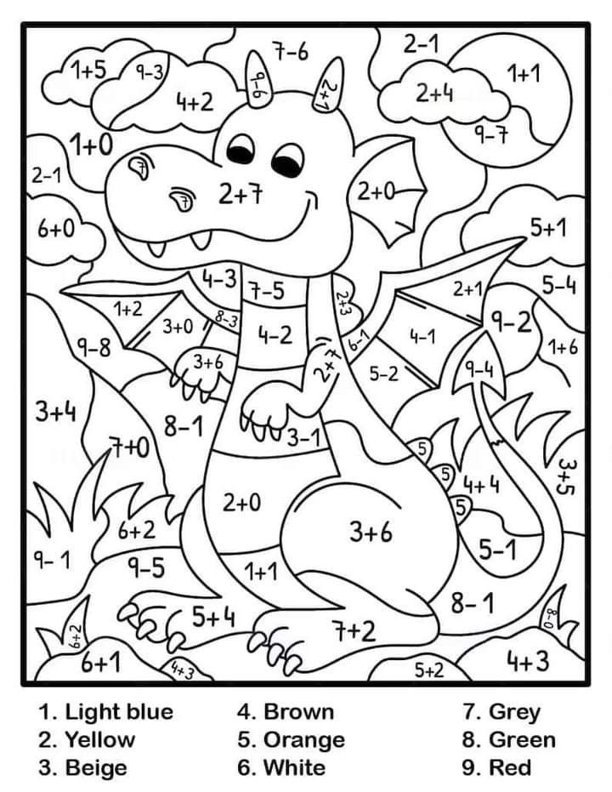
5.- Resuelve cada operación, luego fijate en la clave para pintar.
1.- Celeste
2.- Amarillo
3.- Café claro
4.- Café oscuro
5.- Anaranjado
6.- Blanco
7.-Gris
8.-Verde
9.- Rojo

